

Ξάνθη: 3/3/2015

ΔΕΛΤΙΟ ΤΥΠΟΥ

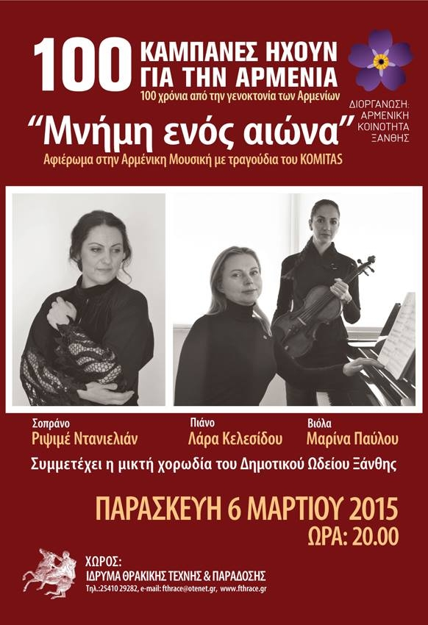
Την Παρασκευή 6 Μαρτίου 2015, στις 20:00, πραγματοποιείται στο Ίδρυμα Θρακικής Τέχνης και Παράδοσης, από την Αρμενική Εθνική Επιτροπή και την Αρμενική κοινότητα Ξάνθης,συναυλία αφιερωμένη στον Αρμένιο μουσουργό Γκομιντάς από την σοπράνο Ριψιμέ Ντανιελιάν.
Βιογραφικό:
«Η Ριψιμέ Ντανιελιάν γεννήθηκε το 1972 στην πόλη Ερεβάν της Αρμενίας. Από τα πρώτα της χρόνια φάνηκε η κλίση της στη μουσική, όταν σε ηλικία δέκα ετών έγινε δεκτή κατόπιν εξετάσεων, λόγω εξαιρετικών φωνητικών ικανοτήτων, στη “Σχολή Μουσικής και Προστασίας Παιδικών Φωνών” στην Αρμενία με κατεύθυνση σπουδών το πιάνο και τη φωνητική, φοιτώντας εκεί επί επτά συναπτά έτη. Λίγο αργότερα, εισήχθη στο ωδείο “Ρωμανός Μελικιάν” για τεταερτείς σπουδές στο τμήμα φωνητικής, μελοδραματικής και ορθοφωνίας. Κατόπιν, μετά από δοκιμασία προκριματικών εξετάσεων εισήχθη στο Κονσερβατόριο “Κομιτάς”, από το οποίο αποφοίτησε πέντε χρόνια αργότερα με ειδίκευση σολίστ τραγουδίστρια όπερας και κοντσέρτου (σοπράνο) – καθηγήτρια μονωδίας με βαθμό διπλώματος “ Άριστα ”. Ένα χρόνο αργότερα ακολούθησαν οι μεταπτυχιακές σπουδές της στην Ανωτέρα Σχολή, από τις οποίες αποφοίτησε ξανά με βαθμό “ Άριστα ”.
Παράλληλα με τις σπουδές της δίδασκε και φωνητική στο μουσικό σχολείο, ενώ έδινε και πληθώρα συναυλιών με οπερατικό και όχι μόνο ρεπερτόριο. Έχει πρωταγωνιστήσει ερμηνεύοντας ρόλους του Γκάιντεν (Φαρμακοποιός στην όπερα “Φαρμακείο”), του Λεονκαβάλο (στην όπερα “Οι Παλλιάτσοι”), του Πουτσίνι (Μανόν Λεσκώ, Αδερφή Αντζέλικα, Μαντάμ Μπαττερφλάυ), του Τσαικόφσκυ (Τατιάνα στην όπερα “Eugene Onegin”), του Άντριου Λόυντ Βέμπερ (Γκριζαμπέλλα από το μιούζικαλ “Cats”).
Τρεις ρόλους από το ρεπερτόριό της, αυτούς της Τατιάνα, Αντζέλικα και Γκριζαμπέλλα τους ερμήνευσε στην τριετή συνεργασία της με το “Studio Opera” της Αρμενίας. Επίσης, στο ενεργητικό της έχει ένα διετές doublage στον αρμένικο κινηματογράφο, σολιστικές εμφανίσεις στο ωδείο “Ρωμανός Μελικιάν”, συμμετοχή σε όλες τις μουσικές εκδηλώσεις του Κονσρεβατορίου “Κομιτάς”, διετείς σολιστικές εμφανίσεις με φολκλόρ γκρουπ στην Αρμενία, συμμετοχή σε ιταλικά, αγγλικά, ρωσικά, αρμένικα, γερμανικά και γαλλικά ρομάντζα, ατομικές συναυλίες σε Βηρυττό, Τυφλίδα, Ξάνθη, Αλεξανδρούπολη και Κομοτηνή.
Εκτός των άλλων, έχει κατά καιρούς λάβει μέρος και σε εκδηλώσεις με καθαρά φιλανθρωπικό σκοπό ως ερμηνεύτρια. Επιπλέον, έχει διακριθεί κερδίζοντας δεύτερη θέση στο διαγωνισμό “Αρσαβίρ Καραπετιάν”, με τη συμμετοχή της στο διαγωνισμό της Τατιάνα Βισνέφσκαγια και πρόκριση για masterclass στην Τυφλίδα και τέλος κερδίζοντας την τρίτη θέση στο Διεθνές Μουσικό Φεστιβάλ της Ρόδου.
Τα τελευταία χρόνια διδάσκει μονωδία σε διάφορα ωδεία. Παλαιότερα συνεργάστηκε με το Δημοτικό Ωδείο Καβάλας, με το Δημοτικό Ωδείο της Στέγης Γραμμάτων και Καλών Τεχνών του Δήμου Ξάνθης και με το ωδείο “Φαέθων” σε καλλιτεχνική διεύθυνση του διεθνούς φήμης μαέστρου, πιανίστα και συνθέτη Θανάση Τρικούπη στην Αλεξανδρούπολη. Τώρα εργάζεται στο ωδείο “Εύφωνον” της Ξάνθης και στο “Θρακικό Πνευματικό Κέντρο – Θρακικό Ωδείο” της Κομοτηνής. Ταυτόχρονα πραγματοποιεί συναυλίες ως σολίστας σε ολόκληρη τη Θράκη, ενώ βρίσκεται σε διαρκή συνεργασία με το Μέγαρο Μουσικής Κομοτηνής και την Ορχήστρα Φίλων Μουσικής Αν. Μακεδονίας – Θράκης.
Παράλληλα με τον κύκλο των μουσικών της σπουδών μέσα στα λοιπά προσόντα της βρίσκεται και η κατοχή του πτυχίου της διακόσμησης της σχολής της Πετρούπολης.»

Συμμετέχουν μαζί της οι:
- Λάρα Κελεσίδου στο Πιάνο
- Μαρίνα Παύλου στη βιόλα
- Στέλλα Φωτοπούλου
και η χορωδία του Δημοτικού Ωδείου Ξάνθης με μαέστρο τον Φώτη Κοντό.

Η συναυλία διοργανώνεται από την Αρμενική Εθνική Επιτροπή και την Αρμενική κοινότητα Ξάνθης στα πλαίσια των εκδηλώσεων που πραγματοποιούνται σε όλο τον κόσμο για την συμπλήρωση 100 χρόνων από τις 24 Απριλίου 1915, που ξεκίνησε η Γενοκτονία των Αρμενίων από την Τουρκία με στόχο να τιμήσουν την μνήμη των θυμάτων της Γενοκτονίας, αλλά και για να διατρανώσουν την απόφαση και το δικαίωμά τους οι Αρμένιοι,να ζουν, να θυμούνται, να καταδικάζουν και να διεκδικούν. Η εκδήλωση θα πραγματοποιηθεί στις εγκαταστάσεις του Πολιτιστικού Πολυχώρου της καπναποθήκης «Π», του Ιδρύματος Θρακικής Τέχνης και Παράδοσης στην οδό Καπνεργατών 9, στην Ξάνθη με ελεύθερη είσοδο για όλους.

ΙΔΡΥΜΑ ΘΡΑΚΙΚΗΣ ΤΕΧΝΗΣ & ΠΑΡΑΔΟΣΗΣ
Κτήριο 1 – Οδ. Ανδρούτσου & 12 Αðοστόλων-Κτήριο 2 – Καðνεργατών 9 – τηλ. 25410 26635
Τ.κ. 67100, Ξάνθη, τηλ.: 25410 29282 – 26635, fax.: 25410 62086
www.fthrace.gr fthrace.blogspot.com email: fthrace@otenet.gr

